栈

栈(Stack)基本概念：

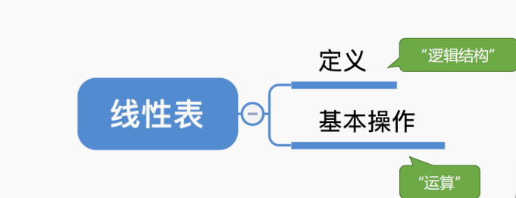

**线性表**是具有**相同数据类型**的n（n≥0）个**数据元素**的**有限序列**，其中n为表长；

当**n = 0**时，线性表是一个**空表**；

若用L命名线性表，则其一般表示为 **L = (a1, a2, … , ai , ai+1, … , an)**。

**栈（Stack）**是**只允许在一端进行插入或删除操作**的**线性表**

**逻辑**结构：与**普通线性表相同**

数据的**运算**：**插入、删除操作有区别**

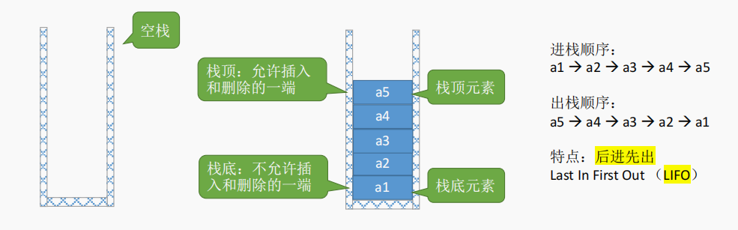

**栈的基本操作：**

**InitStack(&S)**：**初始化**栈。构造一个空栈 S，**分配内存空间**。

**DestroyStack(&S)**：**销毁**栈。**销毁并释放**栈 S 所占用的**内存空间**。

**Push(&S,x)**：**进栈**，若栈S**未满**，则将**x加入**使之成为**新栈顶**。

**Pop(&S,&x)**：**出栈**，若栈S**非空**，则**弹出栈顶元素**，并用***x返回***。

**GetTop(S, &x)**：**读栈顶元素**。若栈 S 非空，则用 **x 返回栈顶元素**

其他常用操作：

**StackEmpty(S)**：判断一个栈 S 是否为空。若S为**空**，则返回**true**，否则返回false。

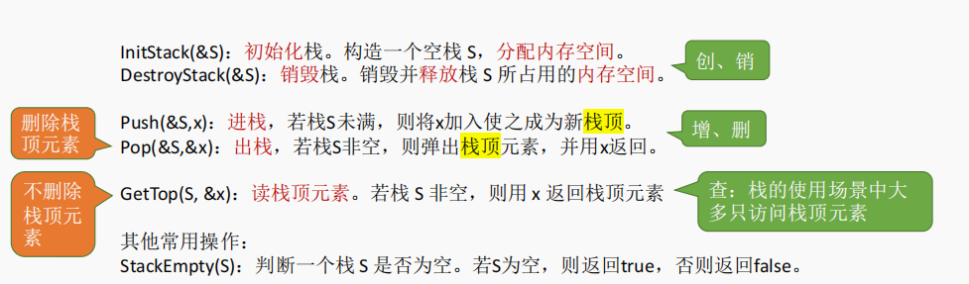

栈的常考题型

进栈顺序： a àb àc àd àe 有哪些合法的出栈顺序？

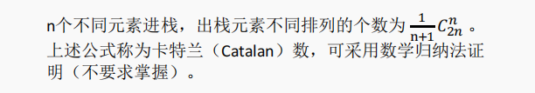

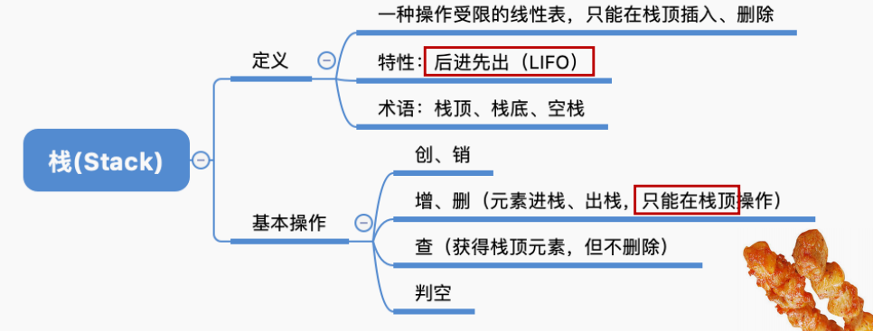

顺序栈的实现

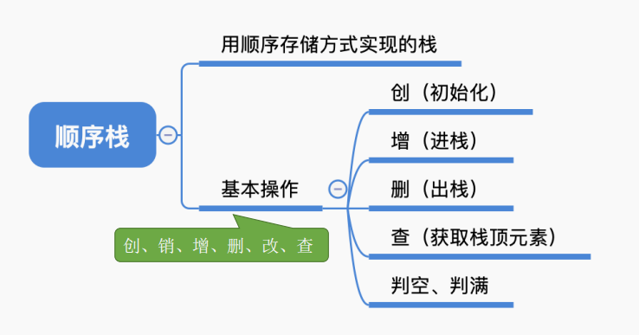

顺序栈的定义:

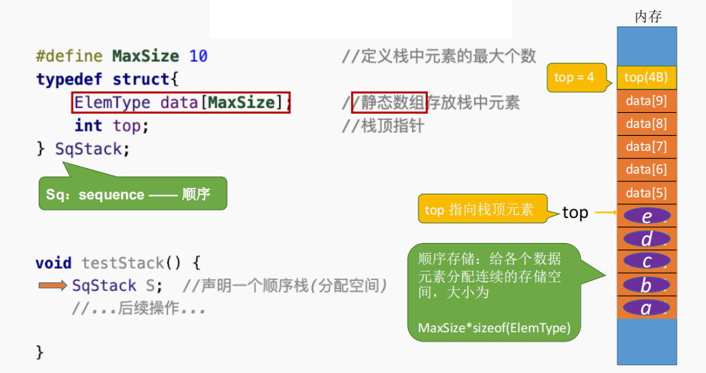

初始化操作

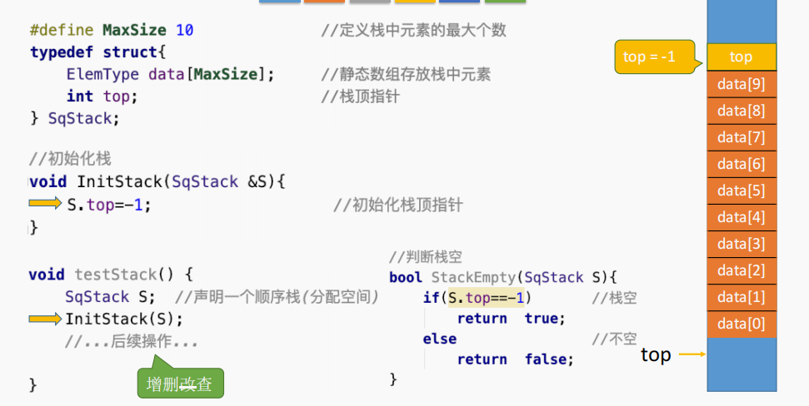

进栈：

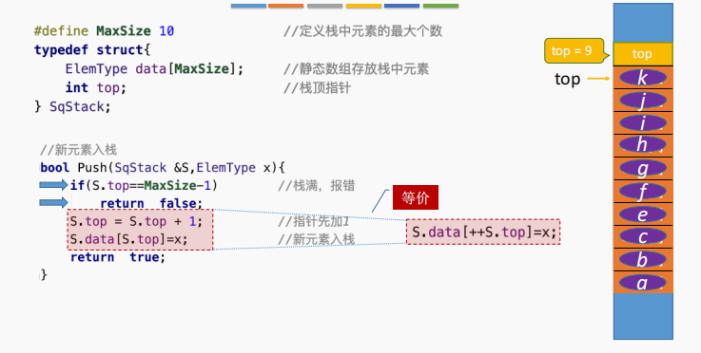

出栈：

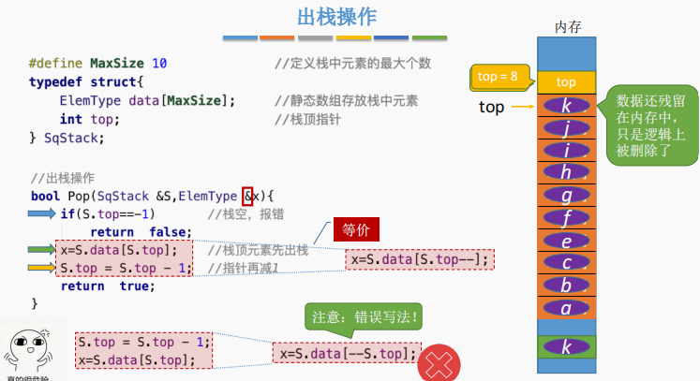

读栈顶元素操作

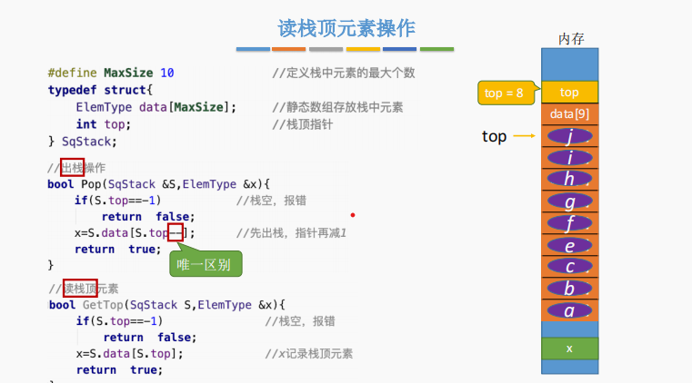

另一种方式

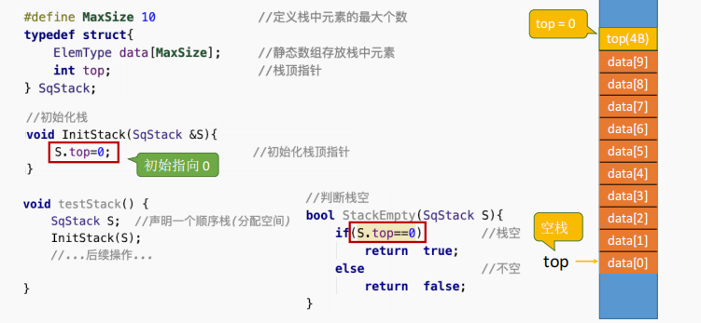

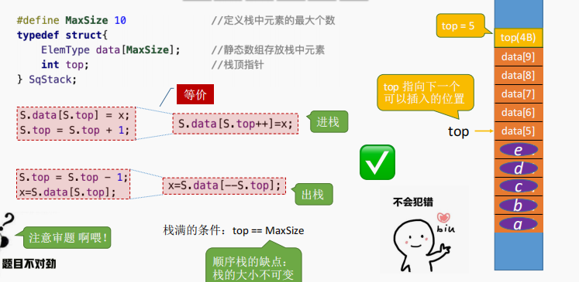

共享栈：

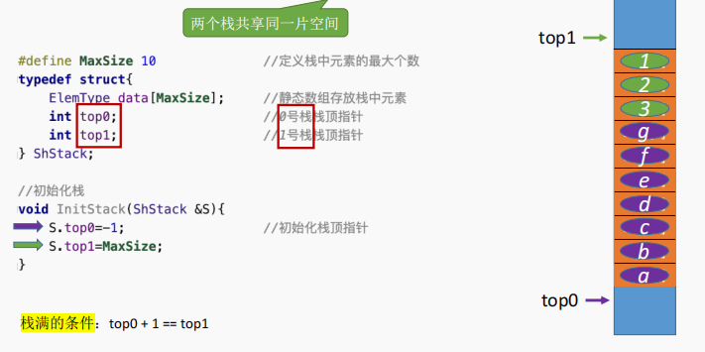

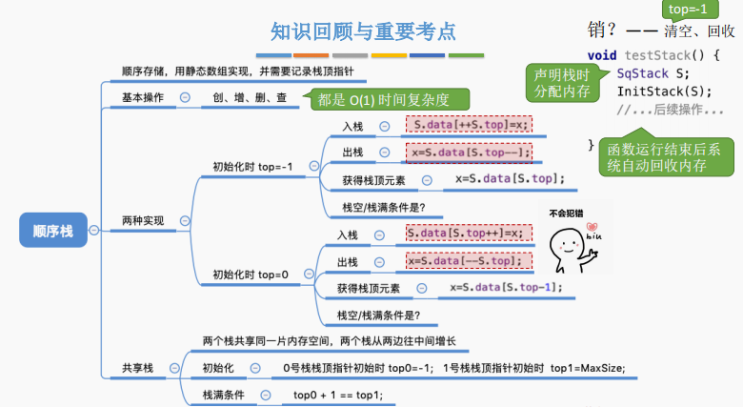

链栈的实现

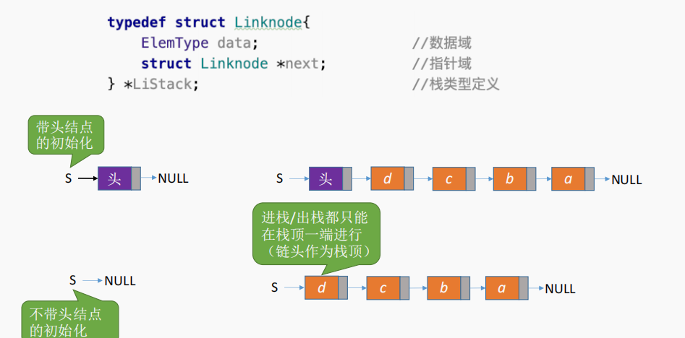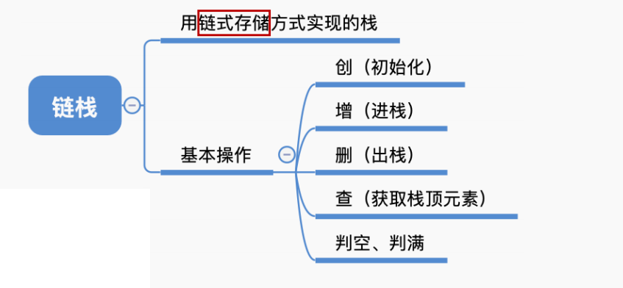

链栈的定义：

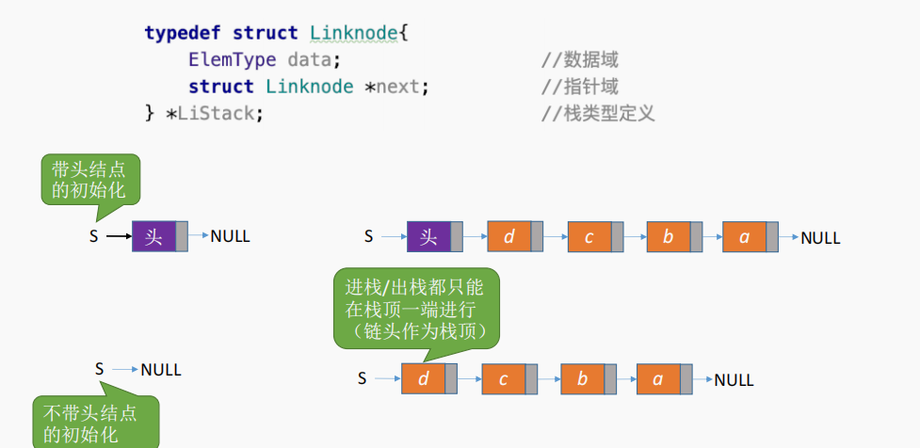

**进栈/出栈**都只能在**栈顶一端**进行（链头作为栈顶）

进栈：对**头结点**的**后插**操作

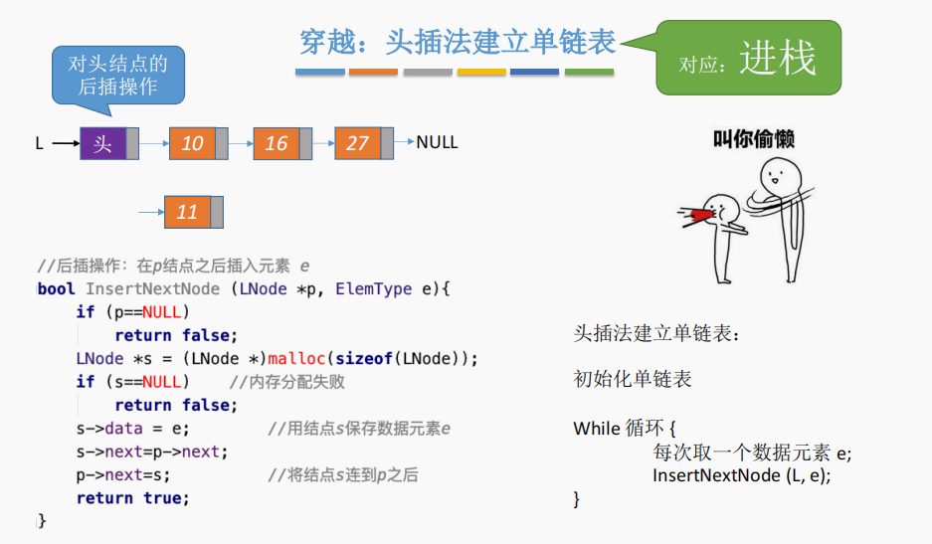

出栈：对**头结点**的“**后删**”操作

